Приложение 3
к Положению
о профессиональном
конкурсе «Учитель года
города Красноярска»

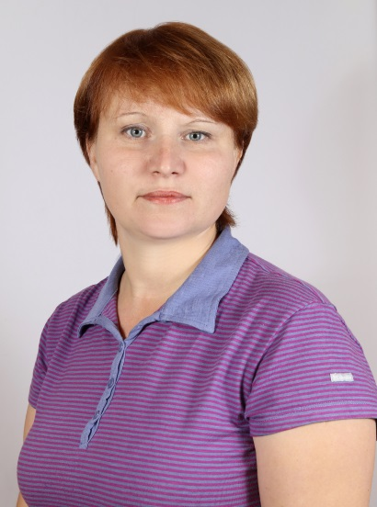
┌───────────────────┐
│ │ Информационная карта участника
│ │ профессионального конкурса
│ │ «Учитель года города Красноярска» <1>
│ │
│ │ Гайдт
│ (фото 4 x 6 см) │ (фамилия,
│ │ Марина Владимировна
│ │ имя, отчество)
│ │ г. Красноярск
│ │ (муниципальное образование)
│ │
└───────────────────┘

1. Общие сведения
Муниципальное образование | Кировский район, г. Красноярск
Дата рождения (день, месяц, год) | 08.06.1977 г.
Место рождения | Иркутская область, Нижнеилимский район, поселок Новая-Игирма
Адреса информационно-  телекоммуникационной сети Интернет  (сайт, блог и т.д.), где можно  познакомиться с участником и  публикуемыми им материалами | нет

2. Работа
Место работы (наименование  образовательного учреждения в  соответствии с Уставом) | муниципальное бюджетное образовательное учреждение «Гимназия № 4» г. Красноярска
Занимаемая должность | Учитель физической культуры
Преподаваемые предметы | Физическая культура, 27 часов
Классное руководство в настоящее  время, в каком классе | Не имею
Общий трудовой и педагогический стаж  (полных лет на момент заполнения  анкеты) | 21 год / 9 лет
Квалификационная категория | первая
Почетные звания и награды  (наименования и даты получения) | нет
Послужной список (места и сроки
работы за последние 10 лет) <2>
Преподавательская деятельность по  совместительству (место работы и  занимаемая должность) | нет

3. Образование
Название и год окончания учреждения  высшего профессионального  образования | Иркутский Государственный Педагогический Университет, 2007 год
Специальность, квалификация по  диплому | учитель физической культуры
Дополнительное профессиональное  образование за последние три года  (наименования образовательных  программ, модулей, стажировок и  т.п., места и сроки их получения) | 2012 г. - «Современные аспекты организации и преподавания физической культуры в образовательном учреждении», КК ИПК РО, 72 часа (уд. № 12033).
Знание иностранных языков (уровень  владения) | Немецкий, базовый уровень
Ученая степень | нет
Название диссертационной работы  (работ) | нет
Основные публикации (в том числе  брошюры, книги) | Сборник КГПУ им. В.П. Астафьева «Школа и личность», статья «Влияние физической культуры и спорта на формирование личности ребенка», 2009 год.

4. Краткое описание инновационного педагогического опыта
Тема инновационного педагогического  опыта (далее – ИПО) | Внедрение олимпийского образования в образовательный процесс гимназии
Источник изменений (противоречия,  новые средства обучения, новые  условия образовательной  деятельности, др.) | Использование теоретического материала по олимпийским играм на уроках дозированно, включение в УВП уроков тренировочной направленности по совершенствованию физических качеств и формированию коммуникативных компетентностей. Вовлечение детей во внеурочную деятельность. Системный мониторинг здоровья и физического развития.
Идея изменений (в чем сущность ИПО) | Воспитание здоровой личности, понимающей важность физического самосовершенствования и необходимости здорового образа жизни.
Концептуальные основания изменений | Теория образования П. де Кубертена
Результат изменений | Повышение качества образования и рост количества детей, самостоятельно занимающихся спортом и физической культурой. Снижение заболеваемости.
Формы и места предъявления  результатов | Участие и победы в дистанционных олимпиадах, участие в соревнованиях разного уровня, презентация достижений на родительских собраниях.

5. Общественная деятельность
Участие в общественных организациях  (наименование, направление  деятельности и дата вступления) | Член профсоюзной организации с 1993 года
Участие в деятельности управляющего  (школьного) совета | нет
Участие в разработке и реализации  муниципальных, региональных,  федеральных, международных программ  и проектов (с указанием статуса  участия) | Организация и проведение акций в рамках районного турнира «Юность Красноярья», 2009год  Организация и проведение инициативы III Всероссийской дистанционной олимпиады по физической культуре, 2012год, 2013 год;  Реализация программы «Городская платформа ВОСТОК- 115», 2014 год.

9. Профессиональные ценности
Педагогическое кредо участника | Уважать в каждом ребенке личность.
Почему нравится работать в школе | Работая в школе каждый день вместе с ребятами радуешься их успехам и расстраиваешься при неудачах. Каждый день смотришь в их полные любопытства глаза понимая, как ты им нужен. Постоянно совершенствуешься и профессионально растешь. Работа в школе дает возможность в каждом ребенке увидеть талант и помочь ему раскрыться.
Профессиональные и личностные  ценности, наиболее близкие Вам | Ответственность, обязательность.
В чем, по Вашему мнению, состоит  основная миссия победителя конкурса «Учитель года города  Красноярска» | Удивлять, вдохновлять, быть примером. Повышать престиж профессии учитель.

10. Дополнительные сведения об участнике, не отраженные

в предыдущих разделах
Моя активная жизненная позиция получила признание на разных уровнях:
- благодарственное письмо главы администрации Кировского района в городе Красноярске за организацию и проведение акций в рамках районного турнира «Юность Красноярья», 2009 год;
- благодарственное письмо руководителя управления молодежной политики администрации города за вклад в развитие молодежного правоохранительного движения, 2010 год;
- благодарственное письмо от директора ЦДМ «Фактор роста» за организацию и проведение Всероссийской дистанционной викторины, 2011 год;
- диплом Центра «СНЕЙЛ» за подготовку участников I-ой, II-ой, III-ей Всероссийских дистанционных олимпиад по физической культуре «Олимпийские игры», за подготовку участников Международного конкурса-игры по физической культуре «Орленок», 2010,2011, 2013,2014 годы;
- благодарственное письмо МУ ГМ ВСТЦ «Патриот» за активное участие в мероприятиях по военно-патриотическому воспитанию молодежи и подготовку команды для участия в турнире по мини - футболу памяти В.Корнетова, 2011 год;
- грамота дирекции социальной сферы Красноярской железной дороги за высокий профессионализм и добросовестный труд во время летней оздоровительной компании, 2013 год;
- благодарность дирекции социальной сферы Красноярской железной дороги за инициативу и творчество, проявленную при реализации программы «Городская платформа ВОСТОК- 115», 2014 год.

Правильность сведений, представленных в информационной карте, подтверждаю.

_______________ М.В. Гайдт
(подпись)

12.01.2015 г.

